Дома с мамой мы играем – здоровье наше укрепляем.

Валеологическая песенка «Доброе утро!»
Доброе утро! (Поворачиваются друг к другу)
Улыбнись скорее! (Разводят руки в стороны)
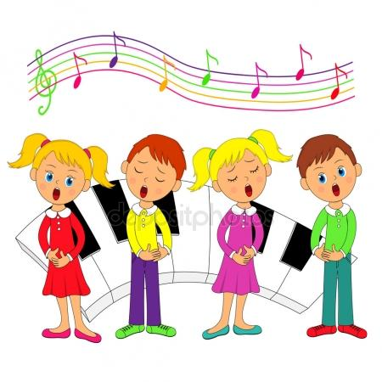
И сегодня целый день будет веселее. (Хлопают в ладоши)
Мы погладим лобик (Движения по тексту)
Носик и щечки,
Будем мы красивыми (Постепенно поднимают руки вверх),
Как в саду цветочки (Поворачивают кисти рук вверху)
Разотрем ладошки (Движения по тексту)
Сильнее, сильнее,
А теперь похлопаем
Смелее, смелее.
Носик мы потрем. Трём, трём, трём. (Тихонько трут крылья носа)
Ушки мы пожмём. Жмём, жмём, жмём. (Тихонько пожимают мочки ушей)
Улыбнемся снова
Будем все здоровы (Хлопают в ладоши)

Поём и тянем звуки (вокалотерапия).

Звук «А-А-А» — стимулирует работу легких, трахеи, гортани.
Звук «И-И-И» — активизирует деятельность щитовидной железы, полезен при заболеваниях ангиной, улучшает зрение и слух.
Звук «У-У-У» — усиливает функцию дыхательных центров мозга и центра речи, устраняет мышечную слабость, вялость, заболевания органов слуха,
Звук «М-М-М» — с закрытым ртом снимает психическую утомляемость, улучшает память и сообразительность.

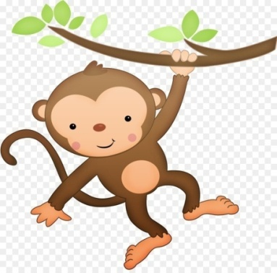
Игровой массаж «Обезьянки».
Обезьянки прискакали
И по веткам прыгать стали (Дети «скачут» пальчиками по телу).
Прыг-скок, скок – скок,
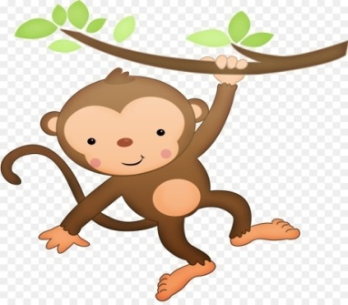
По коленкам – шлёп-шлёп. (Дети шлепают ладошками по коленям)
Барабаны в руки взяли
В барабаны застучали. (Стучат кулачок о кулачок)
Бум-бум. Тра-та-та. (Дети хлопают ладошками по плечам, скрестив руки )
Ах, погода – красота!
Ручками – хлоп-хлоп - хлоп. (Хлопают)
Ножками – топ-топ, топ. (Топают)
Носик – трём – трём – трём. (Поглаживают крылья носа)
Ушки – жмём – жмём – жмём. (Поглаживают мочки ушей)
Обезьянки снова
Будут все здоровы! («скачут» пальчиками по телу).

Игра пальчиковая «Сороконожки».
Две сороконожки бежали по дорожке. (Бегут пальцами по столу или по правой ладони)
Две сороконожки бежали по дорожке. (Бегут пальцами по столу или по левой ладони)
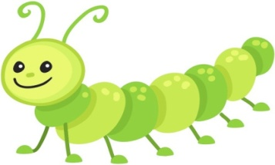
Бежали, бежали - друг друга повстречали. (Перебирают пальцами в воздухе и соединяют ладони).
Так друг друга обнимали.
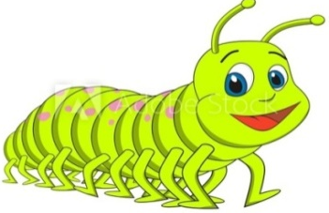
(Переплетают пальцы обеих рук – второй со вторым,
третий с третьим и т.д.)
Так друг друга обнимали.
Так друг друга обнимали.
Так друг друга обнимали.
Так друг друга обнимали.
Так друг друга обнимали, (сцепляют пальцы обеих рук)
Что едва мы их разняли!
(Резко расцепляют пальцы и опускают руки вниз).
Подготовила музыкальный руководитель: Шумилкина Н.В. (26.03.2021г.)

